Beknopte handleiding werknemers
‘Hoe activeer is de Visma App?’

APP ACTIVEREN EN INSTELLEN
Voor het gebruik van de Visma App zult u een uitnodiging ontvangen van uw werkgever. Als uw werkgever de uitnodiging verstuurd ontvang u een email. Lees deze email goed want hierin staan de stappen die doorlopen moeten worden om de App te kunnen gebruiken.

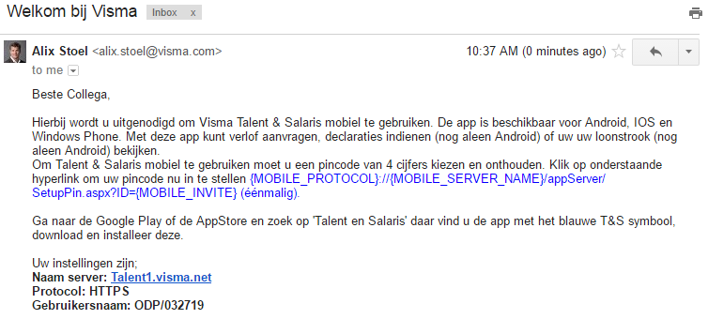

In de email zit een unieke link. Als u op deze link klikt wordt onderstaande internetpagina geopend. Hierin kun u eenmalig een pincode aan maken die u gaat gebruiken om de app te openen. Gooi de email nog niet weg want deze heeft u later nog nodig om de App in te stellen.

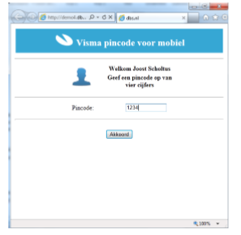

Nadat u de pincode hebt aangemaakt kunt u de app downloaden in de Appstore of Playstore (de App is beschikbaar voor Android, IOS en Windows Phone). Instaleer de app op uw telefoon en open de App.
Nu moet u eenmalig een aantal gegevens invullen. Deze gegevens staan in de email die u van Visma hebt ontvangen. Als u de App voor de eerste keer opent ziet u onderstaande scherm. Vul hier de gegevens in die in de email staan.
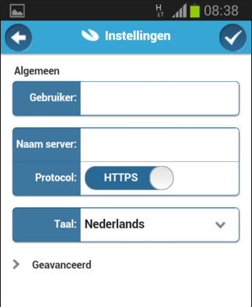

Als alles is ingevuld kunt u rechtsboven op het vinkje klikken om de app te openen. Indien u alles correct hebt ingevuld zal de App nu naar de 4-cijferige pincode vragen. Als u die hebt ingevuld zal de App openen en kunt u deze gebruiken.
Volgende keer als u de App opent hoeft u alleen nog maar met de pincode in te loggen.
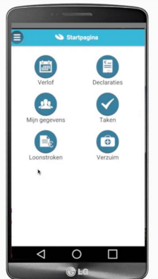

Pincode vergeten / opnieuw instellen
Indien u de pincode bent vergeten of een andere pincode wilt gebruiken dan kunt u dit instellen via Mijn Talent. Als u Visma opent ziet linksboven de optie Mijn Instellingen.
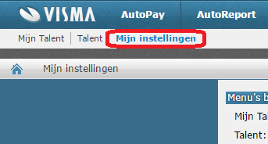

Als u daarop klikt kunt u kiezen voor de knop Pincode voor Mobiel. Als u daarop klikt ziet u de instellingen voor de mobiele App en kunt u eventueel de pincode aanpassen.

